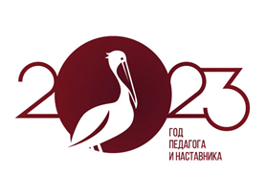

ПУБЛИЧНЫЙ ОТЧЁТ за 2023 год
первичной профсоюзной организации
МАОУ МО Динской район СОШ №35

Отчёт составлен в соответствии со статьёй 16, п.1.8. Устава Профсоюза и направлен на обеспечение прозрачности деятельности профсоюзной организации и повышение её эффективности.

I.Организационная работа
В своей деятельности первичная профсоюзная организация руководствуется:
- Уставом Профсоюза;
- Коллективным договором;
- Планом работы первичной профсоюзной организации.
На учёте в первичной профсоюзной организации МАОУ МО Динской район СОШ №35 состоит 117 человек, из них:
- педагогические работники - 83 человек,
- молодые специалисты до 35 лет - 21 человек.
В 2023 году принято в Профсоюз –8 человек. Заявлений о выходе из профсоюза за 2023 год не поступало.
В первичной профсоюзной организации ведётся электронный учёт членов профсоюза. Обеспечено заполнение электронных учётных карточек членов Профсоюза. Выданы электронные профсоюзные билеты. Каждый владелец электронного профсоюзного билета может принять участие в федеральное бонусной программе и получать кэшбек, скидки и выгодные предложения в крупнейших онлайн магазинах страны. |  | 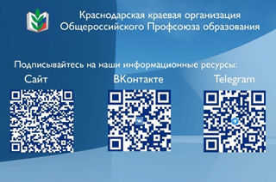

Первичная профсоюзная организация – защищает трудовые права работников, добивается выполнения социальных гарантий, улучшает микроклимат в коллективе. Задача по сплочению коллектива – одна из главных задач профсоюзного комитета. Мы хотим, чтобы все работники: и администрация, и педагоги, и технический персонал были объединены не только профессиональной деятельностью, но и досугом, чтобы коллектив участвовал в жизни каждого сотрудника, помогал решать проблемы, радовался и огорчался вместе с ними.
Работа профсоюзного комитета МАОУ МО Динской район СОШ №35 за отчётный период велась в соответствии с основными направлениями деятельности.
Профком совместно с директором школы проводит постоянную работу по сохранению профсоюзного членства и вовлечению в профсоюз новых членов из вновь принятых на работу. На сегодняшний день все работники МАОУ МО Динской район СОШ №35 являются членами профсоюза работников образования. Ежемесячно осуществлялся безналичный сбор членских взносов с перечислением их на счёт Динская районная профсоюзная организация работников образования. Проведена сверка членов профсоюза в декабре 2023 года.

За отчетный период на заседаниях профкома (всего - 7 заседаний) обсуждались вопросы, охватывающие все направления профсоюзной деятельности (контроль за соблюдением коллективного договора, социально-экономические вопросы, информационная работа, охрана труда, оздоровление работников, культурно-массовая работа и т.д.).
Всю свою работу профсоюзный комитет строит на принципах социального партнерства и сотрудничества с администрацией школы, решая все вопросы путем конструктивного диалога в интересах работников.
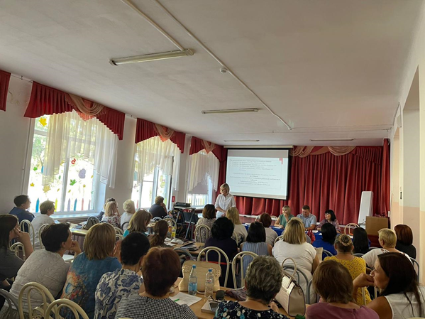 | 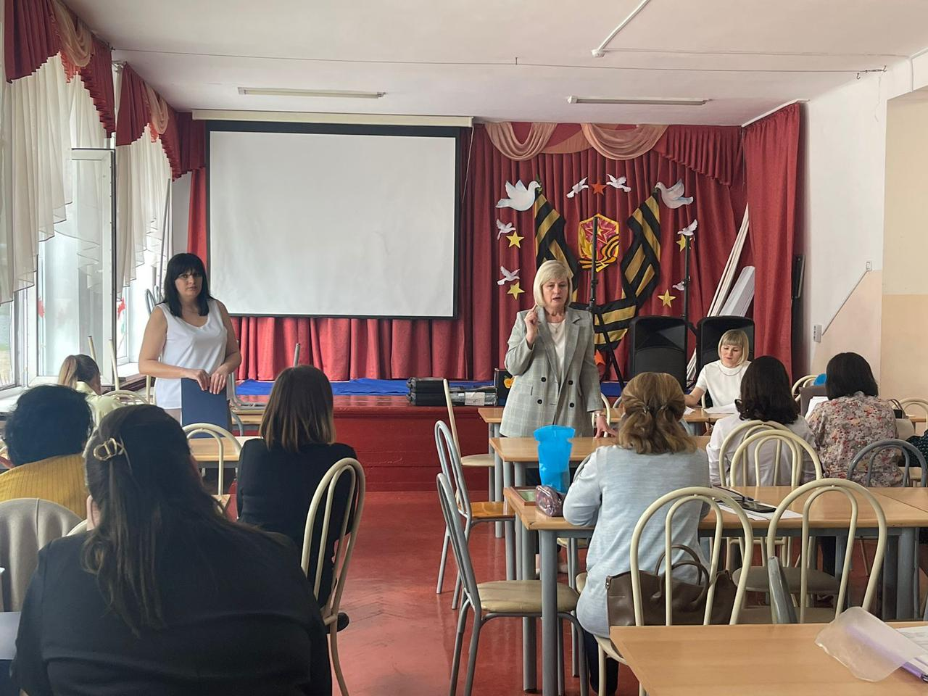

В соответствии с Законом Краснодарского края от 14.12.2006г. №1141-КЗ «О мерах социальной поддержки предоставляемых педагогическим работникам образовательных организаций, проживающим и работающим в сельских населенных пунктах, рабочих поселках (поселках городского типа) на территории Краснодарского края, по оплате жилых помещений, отопления и освещения», Постановлением главы администрации (губернатора) Краснодарского края от 11 мая 2011 г. N 475 "О предоставлении мер социальной поддержки педагогическим работникам образовательных организаций, проживающим и работающим в сельских населенных пунктах, рабочих поселках (поселках городского типа) на территории Краснодарского края, по оплате жилых помещений, отопления и освещения" (с изменениями и дополнениями), все педагогические работники МАОУ МО Динской район СОШ №35 ежемесячно получают компенсацию расходов в соответствии с Порядком и условиями предоставления мер социальной поддержки (в 2023 году суммы выплат составила 1502960,83 рублей).
Кроме того, два педагога в 2023 году получали меры социальной поддержки в виде компенсации расходов по найму жилых помещений отдельным категориям работников МО Динской район.
В течение года председатель профкома участвовал в комплектовании кадров, в работе наградной комиссии, в заседаниях комиссии по распределению стимулирующих выплат, премировании педагогических работников. Минимальная заработная плата по состоянию на конец 2023 года составляла 24370,75 рублей.
Профком школы принимал активное участие в общественно-политических акциях и районных мероприятиях:

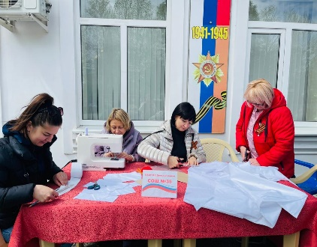 | 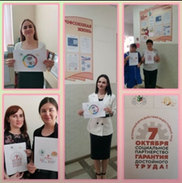 | 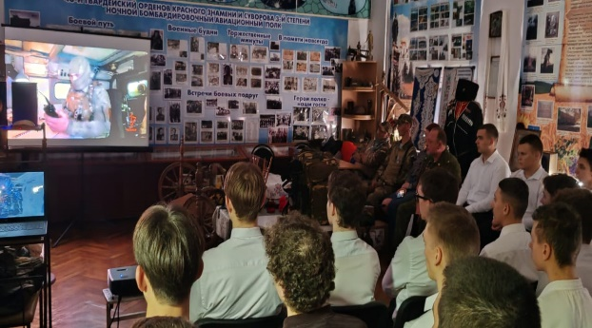 | 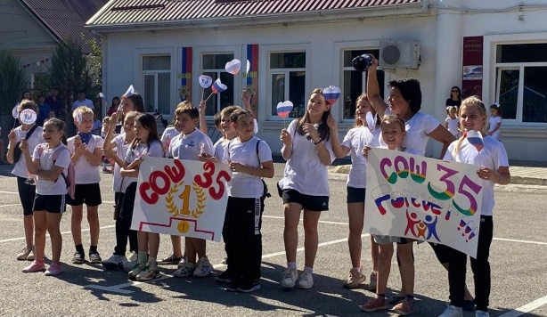

Профком школы проводит большую работу по освещению деятельности Профсоюза через наглядную агитацию. В распоряжении профсоюзного комитета для информирования членов профсоюза, а также всей общественности школы используются обновленный в 2023 году информационный стенд профкома | 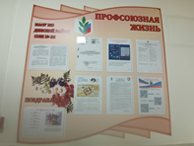

Профком школы проводит большую работу по сохранению профсоюзного членства.  Одним из основных направлений профкома школы является оздоровительная работа сотрудников.  На периодические медицинские осмотры в 2023 годы произведены затраты в размере 264300,00 рублей, с полным охватом всех работников МАОУ МО Динской район СОШ №35. | 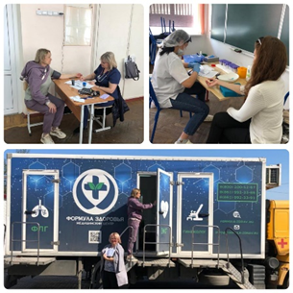 | 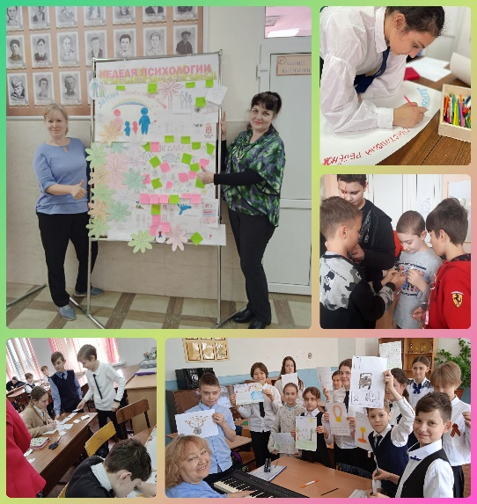 | 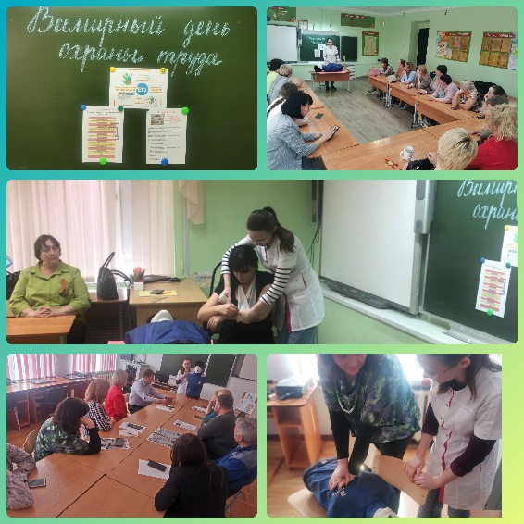

Важным направлением в деятельности нашего профкома является культурно-массовая работа, так как хороший отдых способствует работоспособности и поднятию жизненного тонуса. | 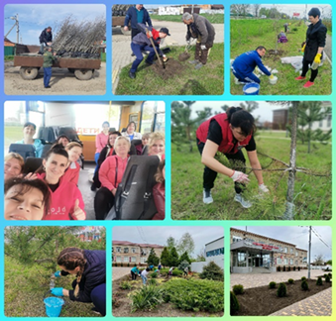 | 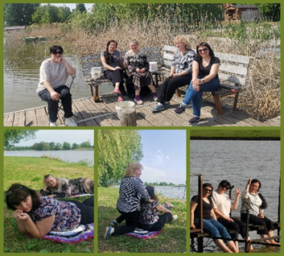 | 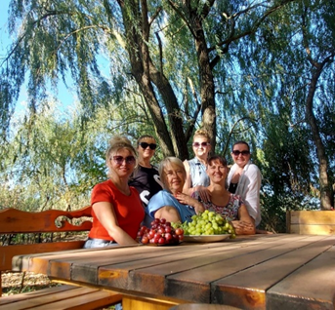

В 2023 году желающие (7 педагогов МАОУ МО Динской район СОШ №35) в рамках программы по оздоровлению сотрудников образования ежемесячно два раза в неделю бесплатно посещали бассейн «Нептун» ст. Динская
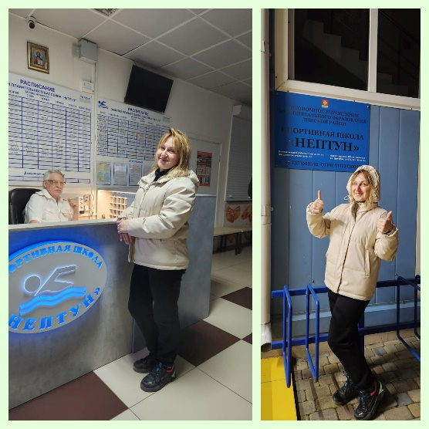
Также в 2023 году пять сотрудников МАОУ МО Динской район СОШ №35 оздоровились по путевкам в Пансионате «Рассвет» г. Геленджик. Согласно партнёрскому соглашению работники нашей школы, члены профсоюза заплатили 30% от стоимости путевки (5700,00 рублей), остальная сумма за счет профсоюза (13300,00 рублей). Таким образом, сумма затрат профсоюза работников образования Динского района за оздоровление 5 человек в 2023 году составила 66500,00 рублей.

Доброй традицией становится поздравления работников с профессиональными и календарными праздниками, с юбилейными датами. В такие дни для каждого находятся доброе слово и материальная поддержка. Всего за весь период 2023 года профсоюз для этих целей выделил 40000,00 рублей
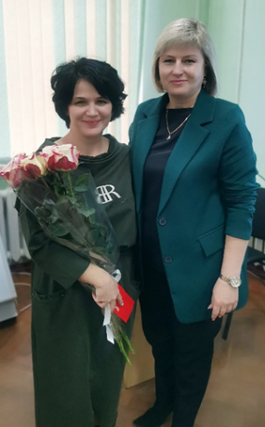 | 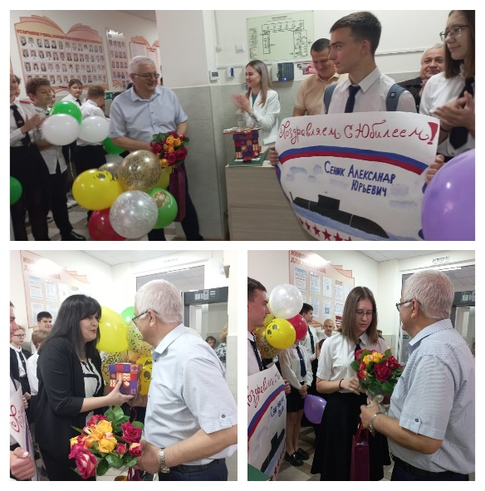 | 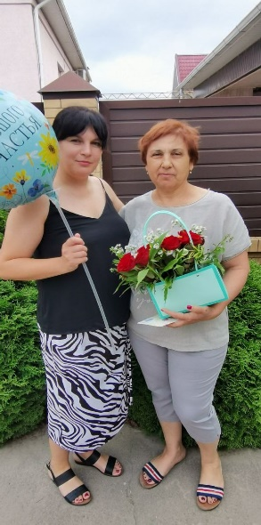

Особое внимание профкома школы в год педагога и наставника в 2023 году было уделено Дню Учителя. Для педагогов и сотрудников школы был организован праздничный концерт с вручением памятных подарков (софинансирование). Приятным подарком педагогам стала видеопрезентация с фотографиями о жизни школы, которая очень понравилась всем гостям. В этот день все получили заряд положительных эмоций!

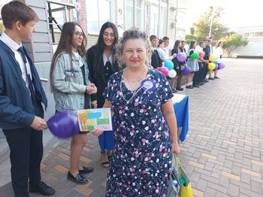 | 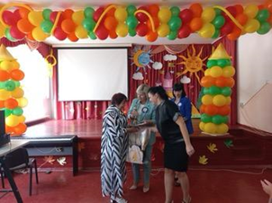 | 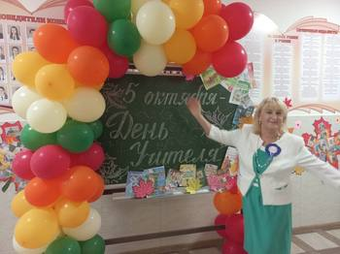
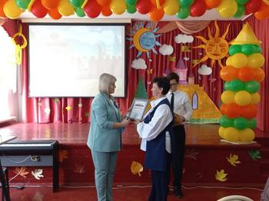 | 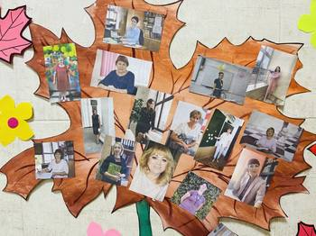 | 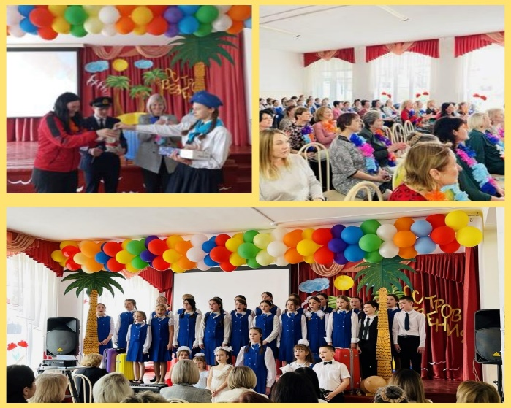

Большинству работников (80 %) выделяются меры социальной поддержки ежемесячно выделяются меры социальной поддержки в виде компенсации оплаты коммунальных услуг. В 2023 году суммы выплат составила 1502960,83 рублей.

Не были оставлены без внимания и ветераны педагогического труда. К юбилейным датам учащиеся школы поздравляют ветеранов, им тоже вручаются памятные подарки.
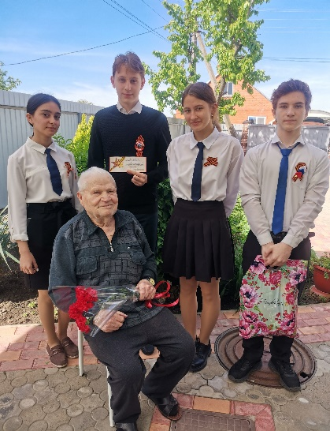 | 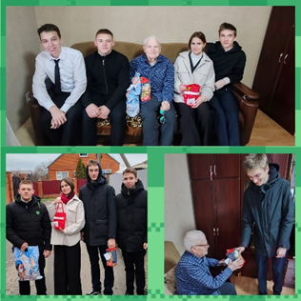 | 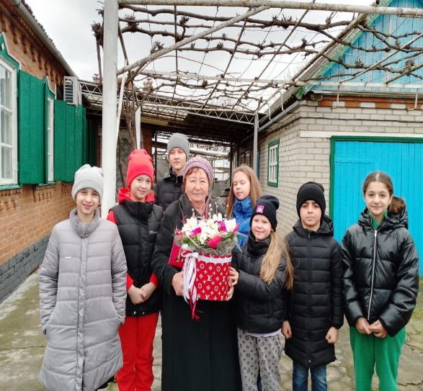 | 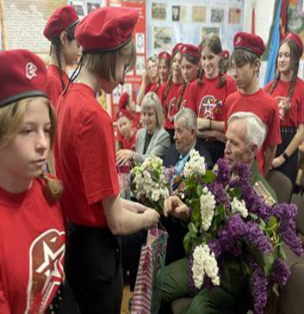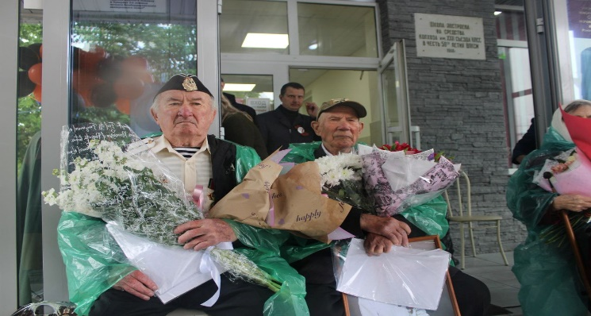

В 2023 году были организованы новогодние поздравления детей обучающихся на дому с приглашением спонсоров с подарками и анимацией

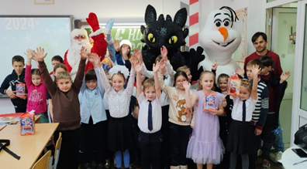 | 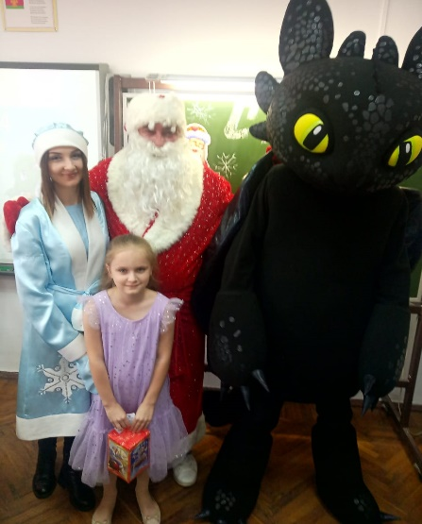 |  | 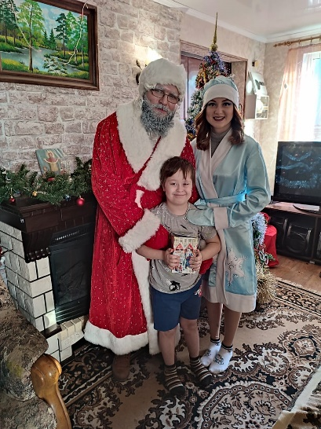

В также проведен новогодний корпоратив для членов профсоюза работников образования
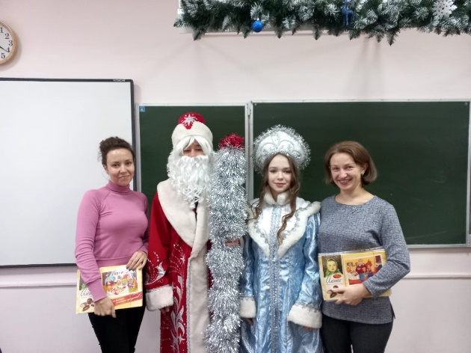
Коллективный договор МАОУ МО Динской район действует с 22.08.2022 г. по 21.08.2025 г. Мероприятия, предусмотренные коллективным договором исполнены в полном объеме.
Таким образом расчет денежных средств согласно смете на 2023 год – 74650,00 рублей. Из них 40000,00 – премирование членов профсоюза с юбилейными датами, 34650,00 рублей – культурно-массовые мероприятия, поздравления с праздниками.

Финансовое обеспечение деятельности профсоюзной организации в МАОУ МО Динской район СОШ №35 в 2023 году проводилось в соответствии со сметой, утвержденной профсоюзным комитетом, решениями профкома, с соблюдением норм законодательства и бухгалтерского учёта.
У профсоюзного комитета есть над чем работать. В перспективе – новые проекты по организации культурно-массовой и спортивно-оздоровительной работы, по развитию информационной политики и социального партнерства на всех уровнях.
В последнее время в связи с различными изменениями в системе образования, а также в системе оплаты педагогического труда, больничных листов, требуется всё больше знаний трудового законодательства.
Каждый член первички уже понимает, что единому, сплоченному, постоянно развивающемуся профессиональному союзу по плечу решение важнейшей задачи – сделать профессию педагога, работника школы – престижной.
Профсоюзному комитету предстоит поработать над текущими проблемами, постараться еще активнее заявить о себе, о роли первичной организации в жизни школы. Главными направлениями в этой работе остаются: защита прав и интересов работников учреждения, соблюдение законности, повышение ответственности за результаты своего личного труда и работы коллектива в целом.

